Ⅳ-13：医療的ケア児

１：概念
（１）医療的ケア児とは
①医療的ケア児の定義
生活する中で，医療的ケアを必要とする子どもを，医療的ケア児という．

厳密には以下の様に定義される．
「医学の進歩を背景として，NICU等に長期入院した後，引き続き人工呼吸器や
胃ろう等を使用し、痰の吸引や経管栄養などの医療的ケアが日常的に必要な
児童のこと」

（２）医療的ケア児と法律
①改正児童福祉法（2016年 平成28年 第五十六条の六第二項）
2016年（平成28年）に児童福祉法が改正され，各省庁および地方自治体が医療的
ケア児への支援の努力義務を負うことになった．

「地方公共団体は，人工呼吸器を装着している障害児その他の日常生活を営むために
医療を要する状態にある障害児が，その心身の状況に応じた適切な保健，医療，福祉
その他の各関連分野の支援を受けられるよう，保健，医療，福祉，その他の各関連
分野の支援を行う機関との連絡調整を行うための体制の整備に関し，必要な措置を
講ずるように努めなければならない」

②医療的ケア児支援法（2021年 令和3年）
医療的ケア児支援法の成立により，各省庁および地方自治体は，医療的ケア児への
支援に「責務」を負うことになった．
責務規定とは，これまでの努力義務より強制力が働くもの．

（３）医療的ケア児と医療的ケア
①医療的ケア児
医療的ケア児は，歩ける子どもからから寝たきりの重症心身障害児まで多彩だが，
生きていくために日常的な医療的ケアと医療機器が必要である．

②医療的ケア
気管切開部の管理，人工呼吸器の管理，吸引，在宅酸素療法，
胃瘻・腸瘻・胃管からの経管栄養，中心静脈栄養，
導尿，など
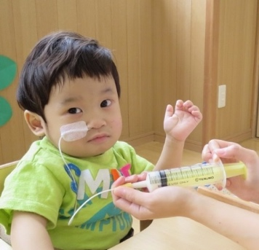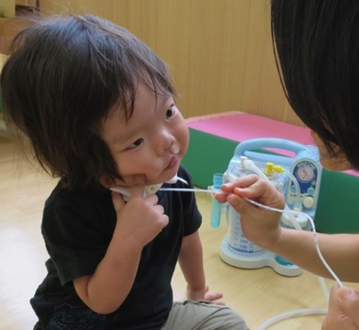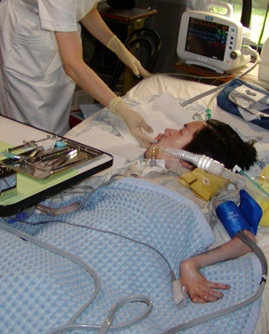

（４）医療的ケア児(者)と重症心身障害児(者)
①重症心身障害児(者)
知的障害（学童以降では単語が話せないレベル）と，運動機能障害（寝たきりか座位
まで）を併せ持つ状態をさす．

大島の分類で，１～４群を重症心身障害児としている．
IQ35未満（重度知的障害），かつ歩けない障害児である．

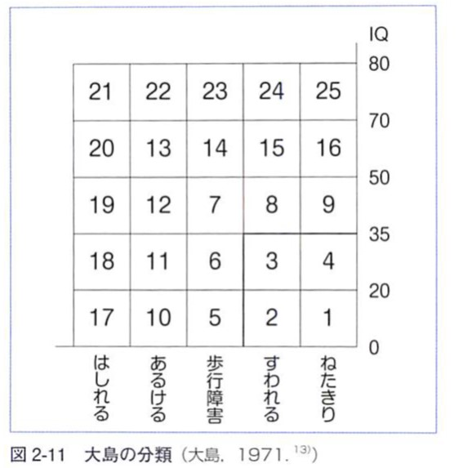

②超重症心身障害児(者)
重症心身障害で，一定以上の医療的ケアを必要とする場合．

③医療的ケア児
先天性心疾患，気管・食道の先天異常，短腸症候群などの小児．
立てる，歩ける，話せるものの，医療的ケアを必要とする場合が対象となる．
重症心身障害は無いが，医療的ケアが必要な小児(者) ．

２：疫学
（１）医療的ケア児の総数
全国の医療的ケア児は約2.0万人と推定されている．
［平成30年厚生労働科学研究田村班報告］
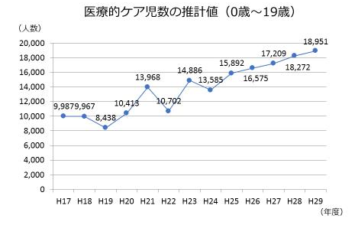

３：医療的ケアについて
（１）医療的ケアとは
学校や在宅等で日常的に行われている，痰の吸引・経管栄養・気管切開部の衛生管理等の医行為を指す．
医師免許や看護師等の免許を持たない者は，医行為を反復継続する意思をもって行うことは出来ない．

しかし，平成24年度の制度改正により，看護師等の免許を有さない者も，医行為のうち，痰の吸引等の５つの特定行為に限り，一定の条件の下で制度上実施できることとなった．

①一定の条件とは
研修を修了していること．
都道府県知事に，認定特定行為業務従事者として認定された場合．

②5つの特定行為
口腔内の喀痰吸引，鼻腔内の喀痰吸引，気管カニューレ内の喀痰吸引，
胃ろう又は腸ろうによる経管栄養，経鼻経管栄養

③その他の医療的ケア
導尿，インスリン注射，その他医行為

（２）医行為とは
医師の医学的判断及び技術をもってするのではなければ人体に危害を及ぼし，または危害を及ぼすおそれのある行為．
医療関係の資格を保有しない者は行ってはいけない．

（３）歯科医師と医行為
原則として歯・歯周組織および口唇，頬粘膜，上下歯槽，硬口蓋，舌前2/3，口腔底，軟口蓋，顎骨（顎関節を含む），唾液腺（耳下腺を除く）を加える部位の医行為や，医療的ケアの特定行為は可能．

４：呼吸管理に関する医療的ケア
（１）気管切開とは
気管とその上部の皮膚を切開してその部分から気管にカニューレを
挿入する気道確保の方法．
気管切開をした上で人工呼吸器を使う場合もある．
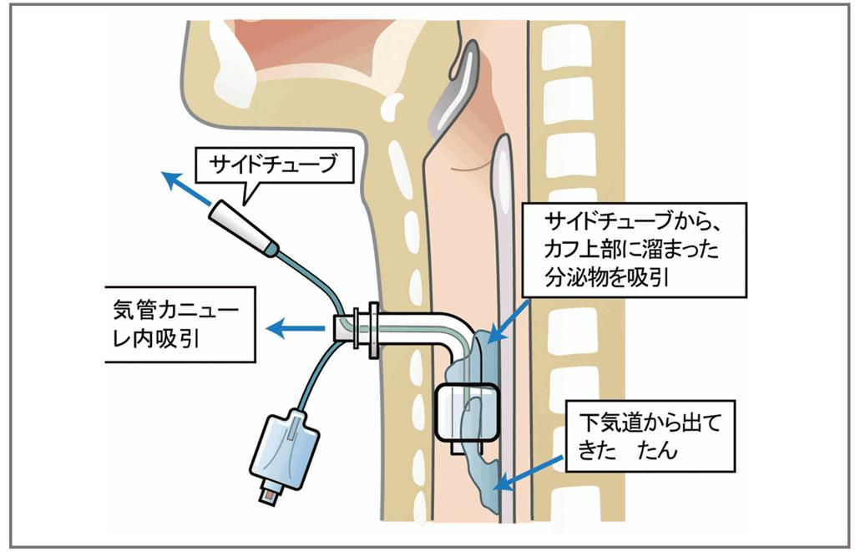

（２）気管切開部の管理
①気切部の消毒
❶必要物品を準備し，石鹸で手を清潔にした状態で痰を吸引する．
❷気管カニューレを固定している固定用ひもまたはバンドは，著しい汚れがある
場合ははずして交換する．
❸抜けないように気管カニューレを押さえながら，Ｙガーゼをはずす．
❹濡れガーゼ又はアルコール綿で気管切開部をきれいに拭きとり，新しいＹガーゼ
をあてる．（Ｙガーゼは切り込み部分と顎側をテープで固定する）

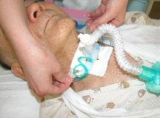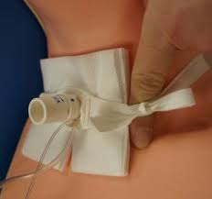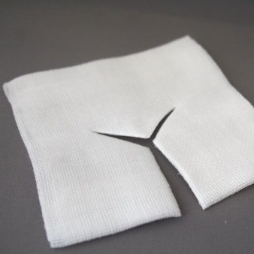

②気管内吸引
飲み込む力が弱い障害児は，喉に唾液や痰がたまっても飲み込むことが出来ない．
これが原因で痰を詰まらせ呼吸困難になる恐れがある．
そのため，電動吸引機で頻繁に取り出す必要がある．

吸引するためのチューブは，鼻や口から挿入する．
気管切開している場合，喉の気管カニューレに挿入する．

鼻腔→口腔→カフ上部→気管の順に気管吸引を行う．
口腔・カフ上部と，気管の吸引カテーテルは分けて使用する．
吸引圧を100～200mmHg に設定する．
１回の吸引時間は最大でも10～15 秒以内とし，できるだけ短時間で行う．
気管チューブから吸引カテーテルの先端が1～2cm出る程度の長さにする．

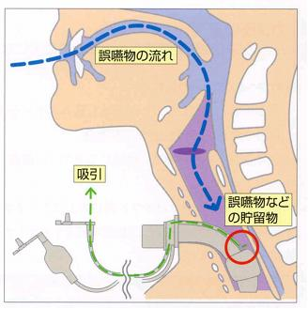

③気管カニューレ
気管切開後に切開部から気管内に挿入するものを気管カニューレという．
気管切開後の気道確保，気道分泌物の吸引などのために使用する．
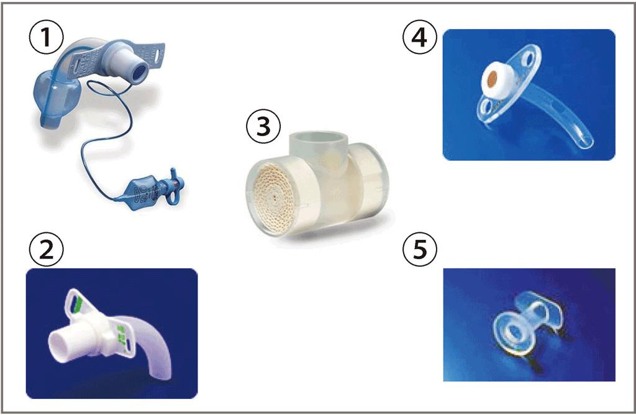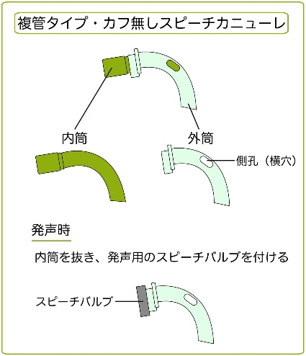

④気管カニューレの交換
１：石鹸で手を洗う
２：カフ付気管カニューレの場合，交換前にカフに空気を入れて膨らむか，破損が
ないか確認する．
確認した後は空気を抜いておく．
３：必要物品を用意し，手の届きやすい場所に置く．
４：首の後ろにバスタオルなどを置き，首を軽くそらして体位を整える．
５：Ｙ字ガーゼを取り除く
６：固定紐またはカニューレホルダーを外す
7：気管カニューレの翼の部分を持って気管カニューレを静かに抜く．
8：気管カニューレの翼の部分を持ち新しい気管カニューレをゆっくり挿入する．
カフ付きの場合は，挿入後カフの空気を入れる．
9：固定紐またはソフトネックホルダーを気管カニューレの片側に通し，首の後から
回し、反対側にも取り付ける.
10：頸と気管カニューレの間にＹ字ガーゼを挟む．
11：交換が終わったら，児の顔色や呼吸の様子を観察する．

補足：合併症---腕頭動脈瘻からの出血
１）腕頭動脈とは
大動脈弓から最初に分枝し，右の胸鎖関節の後ろで右腕への右鎖骨下動脈と，
頭への右総頚動脈に2分枝するまでの血管．
腕（右鎖骨下動脈）と頭（右総頚動脈）へと繋ぐ動脈であることから，この名前が
付いたとされる．

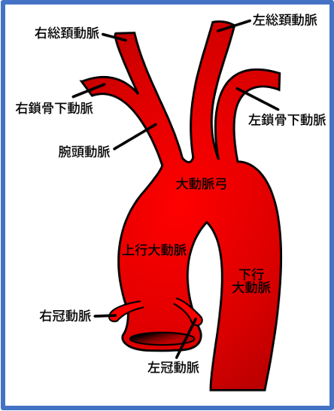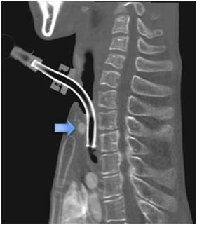

２）気管腕頭動脈瘻とは
胸郭扁平化を起こすと，腕頭動脈とカニューレに挟まれた気管前壁が，胸骨と
椎骨の間で逃げ道を無くして長期の動脈拍動で圧迫されて穿破する事がある.
（発生率：0.7％程）

出血による死亡率は40％，手術時死亡率は55.6％ ．（Glman.1994、Jones.1976）

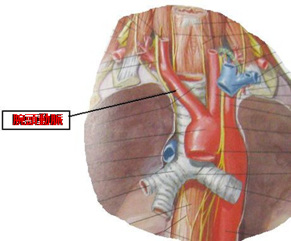
腕頭動脈

５：栄養管理に関する医療的ケア
（１）人工栄養とは
口から栄養がとれないとき，注射・点滴・浣腸などにより人工的に栄養を補給すること．
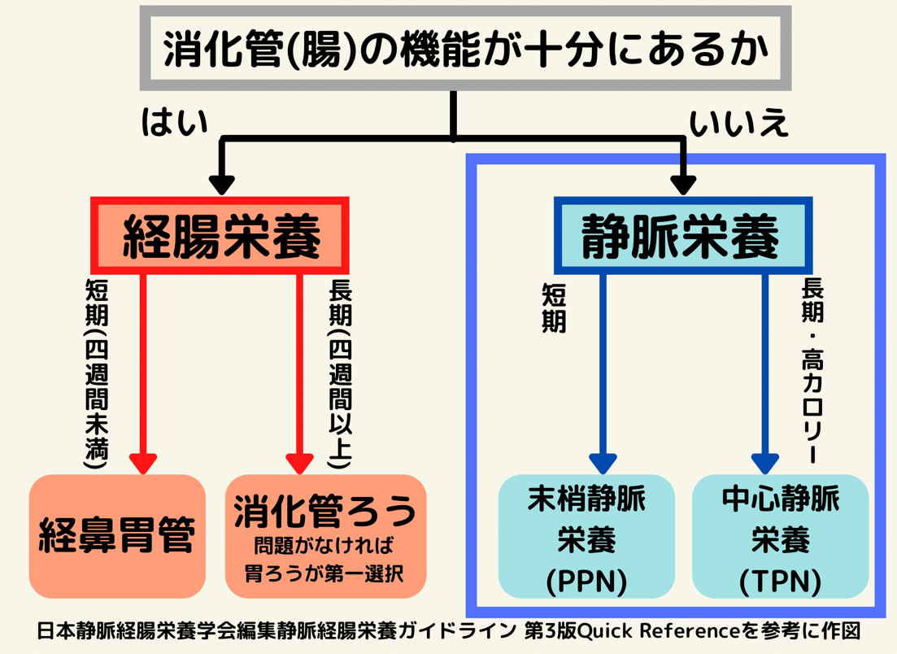

①経管栄養とは
消化機能は十分であるが，何らかの理由により経口摂取が不可能である場合に施行
される方法．

１）経鼻経管栄養：鼻の穴から食道や胃にチューブを通す方法(6週間未満)．
２）胃瘻：胃に穴を開ける方法．
３）腸瘻：腸に穴を開ける方法．
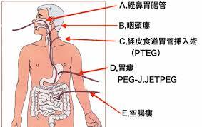

②経静脈栄養とは
静脈の血管に栄養を投与する方法．
消化管機能が低下もしくは機能していない場合でも栄養摂取可能．
ただし，感染症や合併症などを起こしやすく，在宅では介護者の負担が大きくなる．
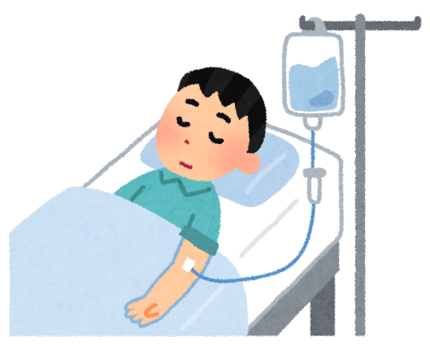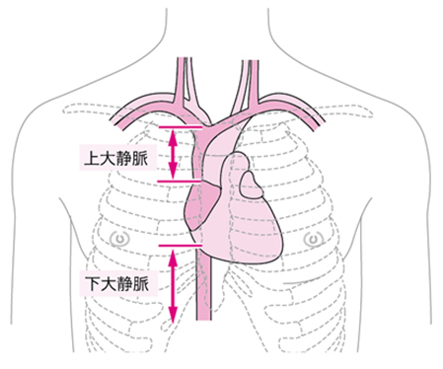

（２）各種の栄養管理
①経鼻栄養
１）経鼻栄養とは
鼻の穴からチューブを通して体内に栄養を注入する．
短期間で嚥下障害が治りそうな患者に向いている．
装着時には不快感や苦痛を伴うことがある．

２）留置時の注意事項
確実に胃内に留置されて居る必要がある．
肺内に入ってしまうと致死的になる．
空気を注入して胃泡音を確認する．
胃内容物を吸引して確認する．
可能ならX腺撮影で胃内に留置されていることを確認する．
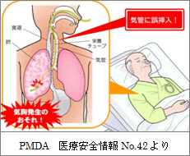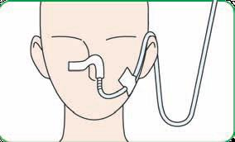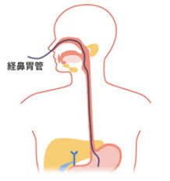

②胃瘻（PEG＝Percutaneous Endoscopic Gastrostomy : 経皮内視鏡的胃瘻造設術）
直接胃に栄養を入れる栄養投与の方法．
口から食事のとれない，食べてもむせ込んで肺炎などを起こしやすい方が適応．
胃瘻は長期栄養管理法で，鼻からのチューブなどに比べ，患者さんの苦痛や介護者の
負担が少ない．
喉などにチューブがないため，口から食べるリハビリや言語訓練が行いやすいと
いうメリットがある．

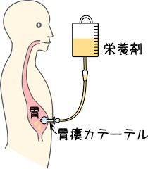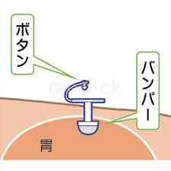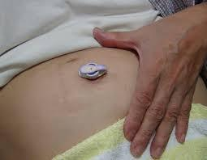

③腸瘻
胃切除等がなされており，胃瘻ができない人が対象の方法．
胃瘻に比べて，栄養剤が逆流する可能性が低いというメリットがある．

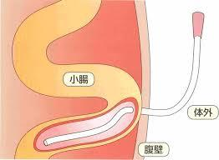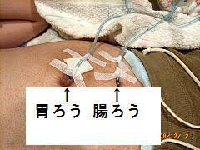

６：医療的ケア児と歯科医療
（１）口腔内の特徴
①感覚過敏
生命維持が最優先となり，口唇や口内の刺激を受けることが少ない．
触られることに慣れず，感覚過敏が残ったままの事が多い．

②歯列不正
口唇や舌の筋肉の未発達、筋肉の緊張により、歯列不正が多い．

③口腔乾燥症
摂食嚥下障害があると唾液の減少が生じる．
歯列不正や開口による口内の乾燥も認められる．
抗てんかん薬，向精神薬の服用は口内の乾燥を悪化させる．

④う蝕・歯周病
感覚過敏，歯列不正，口腔乾燥などが重なると，う蝕・歯周病が発症しやすくなる．

（２）医療的ケア児と歯科医療
①望まれる歯科医療
口腔ケア
摂食機能療法
歯科治療

②現状
上記の要望に対する歯科医療は未だ十分な対応が行われていない．

③超重症児・医療的ケア児の歯科診療時のリスク
１)気管切開患児の気管腕頭動脈瘻
２)気管カニューレの抜管
３)分泌物の増加
４)在宅酸素療法への注意
５)心不全 （他、重症心身障害児のリスクを含む）

